SISTEMA DISTRIBUIDO PARA LA GESTIÓN DE RESERVAS DE SALAS

Steven Alejandro Rendón Ocampo
Jessica Serna del Río
Jhoa Sebastián Taborda

Ingeniería de Sistemas por Ciclos Propedéuticos

18 de marzo de 2026

Introducción
Los sistemas distribuidos permiten gestionar recursos compartidos entre múltiples usuarios de manera eficiente. En este proyecto se desarrolla una API utilizando FastAPI para la gestión de reservas de salas, con el fin de evitar conflictos como la doble reserva y garantizar un correcto control del acceso a los recursos.

Justificación
La gestión de reservas es fundamental en entornos académicos y empresariales, ya que permite organizar el uso de espacios compartidos. Este sistema garantiza que no se presenten inconsistencias en la asignación de salas, mejorando la eficiencia y evitando conflictos entre usuarios.

Objetivo General
Desarrollar un sistema distribuido para la gestión de reservas de salas.

Objetivos Específicos
- Implementar una API utilizando FastAPI.
- Gestionar recursos compartidos de manera eficiente.
- Evitar conflictos de concurrencia en las reservas.

Problema del Sistema
Los sistemas de reservas pueden presentar errores cuando múltiples usuarios intentan acceder al mismo recurso simultáneamente.

Arquitectura Cliente-Servidor
El sistema se basa en un modelo cliente-servidor donde el cliente realiza solicitudes HTTP y el servidor responde mediante una API.

Diagrama de arquitectura
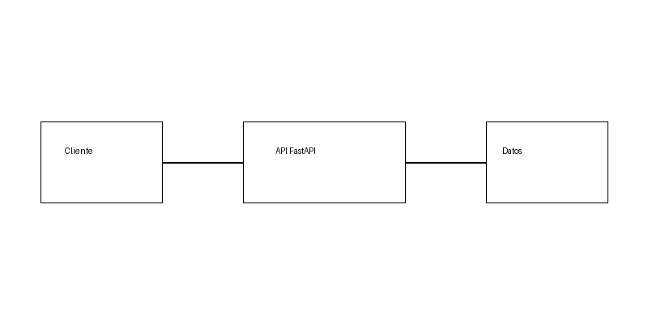

Componentes del Sistema
- Cliente
- API FastAPI
- Datos en memoria

Flujo de Comunicación
- El cliente envía una solicitud.
- La API procesa la solicitud.
- Se valida la información.
- Se envía la respuesta al cliente.

Conceptos de Sistemas Distribuidos
- Recurso compartido: las salas.
- Estado del sistema: reservas registradas.

Conclusiones
El sistema evita la duplicidad de reservas y mantiene la consistencia en los datos, permitiendo una gestión más eficiente de los recursos.

Bibliografía
Tanenbaum, A. Sistemas Distribuidos.
Documentación FastAPI.

